云南省教育厅文件

云教高〔2011〕43号

云南省教育厅关于公布2011年高等学校
省级教学团队和教学名师名单的通知

各高等学校：
按照《云南省教育厅 云南省财政厅关于实施云南省高等学校教学质量与教学改革工程的意见》（云教高〔2009〕6号）和《云南省高等学校教学质量与教学改革工程项目申报指南》要求，根据云南省高等学校教学团队和教学名师评选指标体系，经各高校推荐，省教育厅组织专家组进行评审，共评出2011年云南省高等学校教学团队44个、教学名师52人，现将名单予以公布（详细名单见附件）。
望评出的省级教学团队和教学名师再接再厉，在今后的教学科研工作中，作出更大的贡献。

附件：1．2011年云南省高等学校教学团队名单
2．2011年云南省高等学校教学名师名单

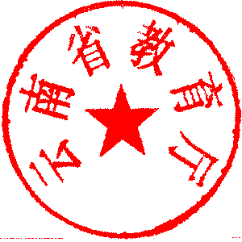

二〇一一年六月十四日

主题词：教育 教学△ 公布 通知
云南省教育厅办公室 2011年6月17日印发
校对：谢怀昆 共印10份


